**Ponedjeljak, 23. svibnja 2022.**

**16:30 h**

* Polazak predškolaca ispred DV –a u Gradsku knjižnicu Zadar

**17:00h**

* Posjet predškolaca dječjem Odjelu knjižnice uz čitanje prigodne priče

**17:30h**

* Prigodna svečanost u unutarnjem dvoru Gradske knjižnice Zadar na koju nam se priključuju i roditelji djece predškolaca uz kratki prigodni program i malu zakusku ☺

**Napomena:**

**Roditelji predškolaca dana 23. svibnja 2022. po svoju djecu dolaze u Gradsku knjižnicu Zadar sukladno navedenom terminu budući da će prijevoz djece iz DV-a do Gradske knjižnice biti osiguran organiziranim prijevozom.**

**Vidimo se u 17:30h toga dana ☺**

Dragi roditelji i skrbnici,

Veliko hvala što ste nam povjerili Vašu djecu

Veselimo se svakoj planiranoj aktivnosti kao i daljnjem odgojno-obrazovnom radu

☺

VAŠA TIM

ŠKOLJKICA I MORE

[www.dv-skoljkica-more.hr](http://www.dv-skoljkica-more.hr)

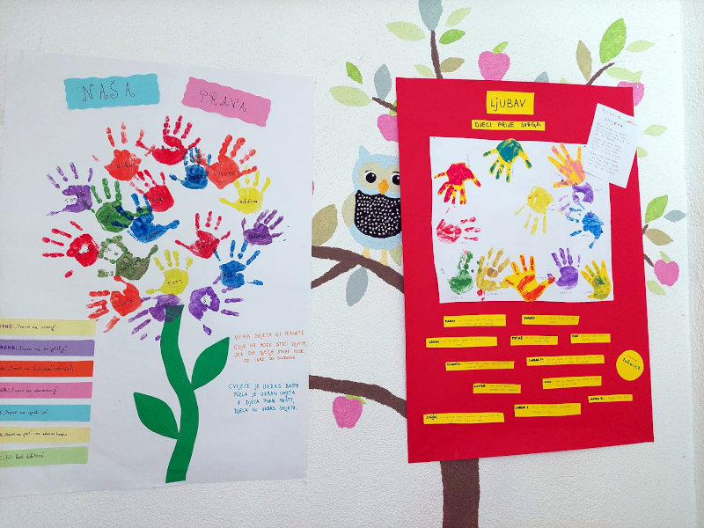

**DJEČJI VRTIĆ ŠKOLJKICA I MORE**

*Marijane Radev 2*

*23 000 Zadar*

Kontakt:

tel. 023 670 386

gsm. 091 620 51 92

[skoljkicaimore@dv-skoljkica-more.hr](mailto:skoljkicaimore@dv-skoljkica-more.hr)

[www.dv-skoljkica-more.hr](http://www.dv-skoljkica-more.hr)

**DV ŠKOLJKICA I MORE**

**Pedagoška godina 2021./2022.**

**DANI OTVORENIH VRATA**

**16. svibnja 2022. do 23. svibnja 2022.**

**Zadar, svibanj 2022.**

**Ponedjeljak, 16. svibnja 2022.**

**16:30 h**

*Odgojno - obrazovna skupina „Smajlići“*

* izložba projekta
* čitanje priče „Petra gleda puno TV“
* kreativna radionica - izrada slikovnice

**Sudionici:** djeca, roditelji i odgojitelji

**Tema:** Mediji oko nas

**16:30 h**

*Odgojno – obrazovna skupina „Balončići“*

* kreativna radionica - izrada instrumenata i glazbenih igara

**Sudionici:** djeca, roditelji, odgojitelji

**Utorak,** **17. svibnja 2022.**

**9:15 h**

*Odgojno – obrazovna skupina „Smajlići“*

* mame nam čitaju priče

**9:30 h**

*Odgojno – obrazovna skupina “Zvjezdice 1“*

* roditelji nam čitaju

**9:30 h**

*Odgojno – obrazovna skupina “Pandice“*

* **Posjet** glazbenog gosta Helena Hunčaga

(vokal, gitara, udaraljke)

**10:00 h**

*Odgojno – obrazovna skupina “Zvjezdice 2“*

* gostovanje kineziologa uz sat tjelesne kulture

**16:30 h**

*Odgojno – obrazovna skupina „Točkice“*

* kreativna radionica EKO svijet

**Sudionici:** djeca, roditelji i odgojitelji

**Tema:** recikliranje papira i šivanje platnenih vrećica

**16:30h**

*Odgojno – obrazovna skupina „Bubamare“*

* Izložba projekta „Boje„
* Kreativna radionica na temu projekta

**Sudionici:** djeca, roditelji i odgojitelji

**Srijeda,** **18. svibnja 2022.**

**9:00 h**

* odlazak djece predškolaca u Kazalište lutaka Zadar

**Tema:** gledanje predstave **“Vrlo gladna gusjenica“**

* Posjet Kneževoj palači povodom Međunarodnog dana muzeja i sudjelovanje u planiranoj radionici

**10:00 h**

* **Posjet** glazbenog gosta Marina Modrića (pjevač i gitarist) i Lucije Grabovac (gitaristica)

**16:30 h**

*Odgojno - obrazovna skupina „Ježići“*

**Zabava bez medija**

* **Igrokaz** “Svađa u cvjetnjaku“

Sudionici: djeca i roditelji

(roditelji glume za djecu)

* Kreativna radionica

**Sudionici:** djeca, roditelji i odgojitelji

**Tema:** izrada cvijeća i vaza od različitih materijala

**16:30 h**

*Odgojno - obrazovna skupina „Zvjezdice 1“* **Kreativna** radionica

Izrada slikovnice „Slikovnicom u proljeće„

**Sudionici:** djeca, roditelji i odgojitelji

**Četvrtak, 19. svibnja 2022.**

**9:30h**

*Odgojno - obrazovna skupina „Točkice“*

* Posjet Ivane Kurte te čitanje njene priče „Kćeri Sunca“

**16:30h**

*Odgojno - obrazovna skupina “Pandice“*

* Izložba fotografija
* Izložba projekta i dječjih radova
* kreativna radionica (djeca, roditelji, odgojitelji) izrada instrumenata od neoblikovanih materijala

**16:30h**

*Odgojno - obrazovna skupina“Zvjezdice 2“*

* Kreativna radionica *Izrada slagalica i igara*

**Sudionici:** djeca, roditelji i odgojitelji

**Tema:** zdrava prehrana

**Petak**, **20. svibnja 2022.**

**10:30 h**

*Odgojno - obrazovne skupine „Zvjezdice“ i „Balončići“*

* Posjet djelatnika GKZD Milko Belevski
* Radionica „Glazbeni robot“

**Napomena:**

**Sve prethodno navedene aktivnosti (izuzev aktivnosti posjeta Kazalištu Lutaka, Kneževoj palači i Gradskoj knjižnici Zadar) provode se u prostorima DV-a Školjkica i More.**

**Hvala Vam ☺**